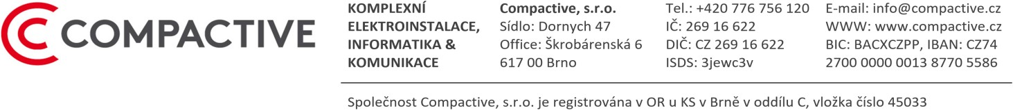
Předmět nabídky:
Nejvyšší soud - dodávka LED osvětlení
Položka | Cena bez DPH | DPH | Cena včetně DPH
Dodávka LED osvětlení | 198 398 Kč | 41 664 Kč | 240 062 Kč

Celkem bez DPH
Sazba daně
DPH celkem
Celkem včetně DPH
198 398 Kč
21%
41 664 Kč
240 062 Kč
Compactive s.r.o.  Sídlo: Dornych 47, 617 00 Brno  Doručovací adresa: Škrobárenská 6, 617 00 Brno  Telefon: +420 XXXXXXXXXX  Cenová nabídka pro:  Název společnosti: Nejvyšší soud  Kontaktní osoba: XXXXXXXXXXXX  E-mail: XXXXXXXXXXXXXXXXXXXX  Telefon: +420 XXXXXXXXXX | Datum:  Verze nabídky:  Číslo zakázky:  Číslo nabídky:  Platnost nabídky: Platnost do:  Připravil:  E-mail:  Telefon: | 03.03.2023  3  20230055  20230055_3  14 dní  17.03.2023  XXXXXXX | Nabídka
XXXXXXXXXXXXXXXXXXX
+420 XXXXXXXXXX
Komentář nebo zvláštní pokyny: Nabídka obsahuje pouze dodávku svítidel bez jejich montáže.
DĚKUJEME VÁM ZA VYUŽITÍ SLUŽEB

Dodávka LED osvětlení |  |  |  | Celkem bez DPH: |  | 198 398,00 Kč
Položky | Mn. | Mn.j. | Cena položky | Materiál celkem | Cena práce | Práce celkem | Celková cena
LED panel XTRA, 2400 lm, 15W, DALI | 140 | ks | 1 395,20 | 195 328,00 |  |  | 195 328,00
Doprava | 1 | kpl |  |  | 1 250,00 | 1 250,00 | 1 250,00
Recyklační poplatek za svítidla | 140 | ks | 13,00 | 1 820,00 |  |  | 1 820,00

